Консультация для родителей и педагогов
«Значение подвижных игр для детей младшего дошкольного возраста»

Цель: Обратить внимание родителей и педагогов на важность использования подвижных игр в развитии и воспитании детей дошкольного возраста.
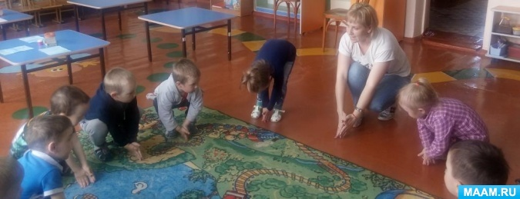
Игра имеет большое значение для развития личности ребенка. Она является естественным состоянием, потребностью детского организма. Игры создают положительный эмоциональный фон.
Велико влияние игры на чувства детей. Она обладает притягательной способностью завораживать человека, вызывать волнения, азарт и восторг.
З. Фрейд писал, «Самая любимая и всепоглощающая деятельность ребенка – это игра. Возможно, мы можем сказать, что в игре каждый ребенок подобен писателю: он создает свой собственный мир так, как ему больше нравиться. Было бы неверно сказать, что он не принимает свой мир всерьез, напротив, он относится к игре очень серьезно и щедро вкладывает в нее свои эмоции».

Л. Френк предположил, что игра для детей – это способ научиться тому, чему их никто не может научить, способ ориентации в реальном мире, пространстве и времени, способ исследования предметов и людей. Включаясь в процесс игры, дети учатся жить в современном мире.
Игра помогает ребенку раскрепостить свое воображение, овладеть ценностями культуры и выработать определенные навыки.
«Когда дети играют, они выражают собственную индивидуальность и ближе подходят к внутренним ресурсам, которые могут стать частью их личности».
Среди множества детских игр особое внимание отводится подвижным играм, которые разнообразны по своему содержанию и организациям. Одни игры имеют сюжет, роли и правила, тесно связанные с сюжетом, игровые действия в них производятся в соответствии с требованиями. В других играх сюжет и роли отсутствуют, предложены только двигательные задания, регулируемые правилами, которые определяют последовательность, быстроту и ловкость их выполнения. В - третьих, сюжет, действия играющих обусловлены текстом, определяющим характер движений и их последовательность. Развитие и совершенствование движений ребенка в период дошкольного возраста осуществляется разными путями. Основной формой обучения детей движением являются занятия. В то же время существенное место в системе физического воспитания дошкольников занимают подвижные игры, которые широко используются во всех возрастных группах. В дошкольном детстве происходит формирование разных по структуре и характеру основных движений. Это такие движения, как ходьба, бег, прыгание, лазанье, которые не только широко применяются детьми в самостоятельной деятельности, в творческих играх, но являются неотъемлемым элементом организованных подвижных игр, начиная с самого раннего возраста.
Для младших дошкольников подвижные игры являются жизненной необходимостью. С их помощью решаются самые разнообразные задачи: образовательные, воспитательные, оздоровительные и коррекционные. В процессе игр создаются благоприятные условия для развития и совершенствования моторики детей, формирования нравственных качеств, а также привычек и навыков жизни в коллективе. Подвижные игры в основном коллективные, поэтому у детей вырабатываются элементарные умения согласовывать свои действия с движениями других играющих, находить свое место в колонне, в кругу, не мешая другим, по сигналу быстро убегать или менять место на игровой площадке или в зале, ориентироваться в пространстве. Игра помогает ребенку преодолеть робость, застенчивость. Часто бывает трудно заставить ребенка выполнять какое – либо движение на глазах у всех. В игре же, подражая действиям своих товарищей, он естественно и непринужденно выполняет самые различные движения.
Подчинение правилам игры воспитывает у детей организованность, внимание, умение управлять своими движениями, способствует проявлению волевых усилий. Дети должны, например, уметь начинать движения все вместе по указанию воспитателя, убегать от водящего только после сигнала или последних условных заданий, если игра сопровождается текстом. Сюжетные подвижные игры благодаря многообразию содержания помогают детям закреплять свои знания и представления о предметах и явлениях окружающего мира: о поводках и особенностях движений различных животных и птиц, их криках; о звуках окружающей природы; о средствах передвижения (поезд, автомобиль, самолет). Все игры детей дошкольного возраста можно разделить на две большие группы: подвижные игры с правилами и спортивные игры.
Первую группу игр детей составляют игры, разные по содержанию, структуре организации детей, степени сложности и своеобразию двигательных заданий. Среди них можно выделить сюжетные и бессюжетные игры, игры – забавы.
Вторая группа – спортивные игры: бадминтон, баскетбол, футбол, хоккей и т. д. В работе с дошкольниками их применяют обычно с упрощенными правилами. Освоение подвижных игр дошкольниками имеет некоторые закономерности. Так, для детей двух – трех лет характерны только игры типа «ловишки», для детей среднего дошкольного возраста характерны сюжетные игры с богатым речевым материалом, со зримыми игровыми образами и атрибутами.
Дети старших групп охотно играют в различные бессюжетные игры с соревновательным элементом, эстафеты, игры с различными предметами (кегли, мяч, скакалка, кольцеброс и т. п., и только к шести – семи годам дети готовы для участия в спортивных играх. Вместе с тем в работе с детьми младшего дошкольного возраста широко применяются мировые упражнения, занимающие как бы промежуточное положение между гимнастическими упражнениями и подвижными играми. Подвижные игры и игровые упражнения взаимосвязаны, и часто педагоги не видят между ними принципиальной разницы. В различие от подвижной игры, которая в своей основе всегда имеет определенный замысел, упражнение представляет собой организованные двигательные действия, специально подобранные для выполнения какого-нибудь конкретного задания. В игровых упражнениях, как правило, отсутствуют игровые действия группы детей, каждый ребенок действует по отдельному указанию педагога, и успешность выполнения заданий зависит лишь от личных возможностей. Многие упражнения имеют сюжетный характер, то есть образ, благодаря которому упражнения приобретают игровой элемент («пройди через речку», «прыгни через канаву» и т. п.) . Для маленьких детей гораздо понятнее фраза: «Покачай веточками», чем «Покачивающие движения руками, поднятыми вверх». Все предложенные далее игровые упражнения на координацию движения и речи опираются на образ, в соответствии с которым ребенок выполняет задание. Воспитатель может оценить выполнение упражнения каждым ребенком и, используя соответствие или несоответствие с образом, корректировать неправильное движение (выполнение). «Почему у твоей щуки два хвоста, сделай один», - говорит педагог лежащему на полу ребенку, выполняющему упражнение «щука».
Сюжетные игры строятся на основе опыта детей, их представлений и знаний об окружающем мире. Сюжет игры и правила обуславливают характер движений играющих. В одном случае дети могут, переваливаясь, как мишки, в другом весело скачут как зайчики.
Сюжетные подвижные игры имеют широкое применение во всех возрастных группах. Однако наиболее подходят детям младшего дошкольного возраста. Двигательные возможности детей 2 – 3 лет достаточно ограничены: дети еще не могут равномерно ритмично бегать и ходить, не могут преодолевать препятствия, их выразительные движения еще далеко не совершенны – это игры типа «догонялок». В коррекционном курсе с детьми 2 – 3 лет велика потребность в разнообразии игровых сюжетов, так как все они в основном направлены на совершенствование таких движений, как ходьба, бег и прыжки. В сюжетных играх дети очень непосредственны, перевоплощаясь в персонажей Иры, увлекаясь ею, они с удовольствием многократно повторяют все движения. Стихотворный текст в игре, как правило, проговаривает воспитатель, а дети только подчиняются его голосу как условной команде.
Для детей трех – четырех лет в сюжетных играх более сложные движения, обязательным условием является наличие развернутого текста. Для детей речевых групп это имеет принципиальное значение, так как в условиях игрового действия и группы ребенок меньше концентрирует внимание на собственном «Я» и на своих речевых проблемах. В этих играх, как правило, есть ведущий – водящий, который в своих действиях и поступках противопоставляется всей группе. Ребенок должен запомнить и проговорить весь текст своей роли и затем выполнить свою игровую задачу. Сюжетные игры с развернутым речевым содержанием являются прекрасным и очень эффективным психокоррекционным средством воздействия. Именно в играх такого рода удается «разговорить» и активизировать застенчивых и робких детей, научить выжидать, терпеть и подчиняться правилам агрессивных и расторможенных.
В работе с детьми дошкольного возраста используются также игры – забавы. Двигательные задания в этих играх выполняются в необходимых условиях и часто включают элемент соревнования (как правило, эти задания используются на завершающем уроке, вечере развлечений, спортивном празднике).
Таким образом, игры укрепляют различные группы мышц, тренируют вестибулярный аппарат, способствуют профилактике нарушений зрения и осанки. Непринужденность обстановки, свобода импровизации, возможность отступления от заданных правил, бесконечность вариаций, нацеленность педагога на создание у детей эмоционального подъема, отсутствие проигравших – все это создает у игроков состояние особого психико – педагогического комфорта.
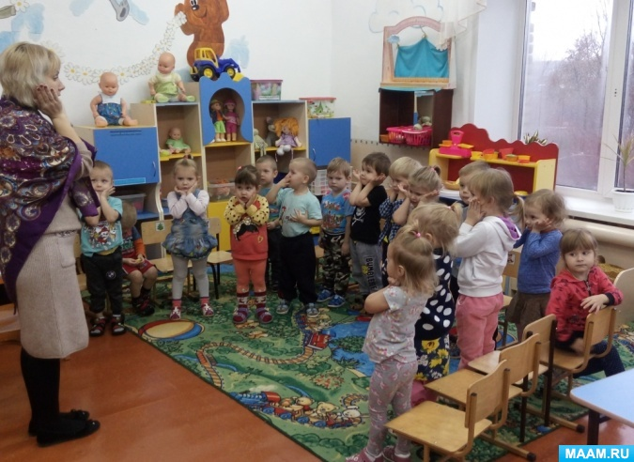

Веселых всем и интересных игр!

